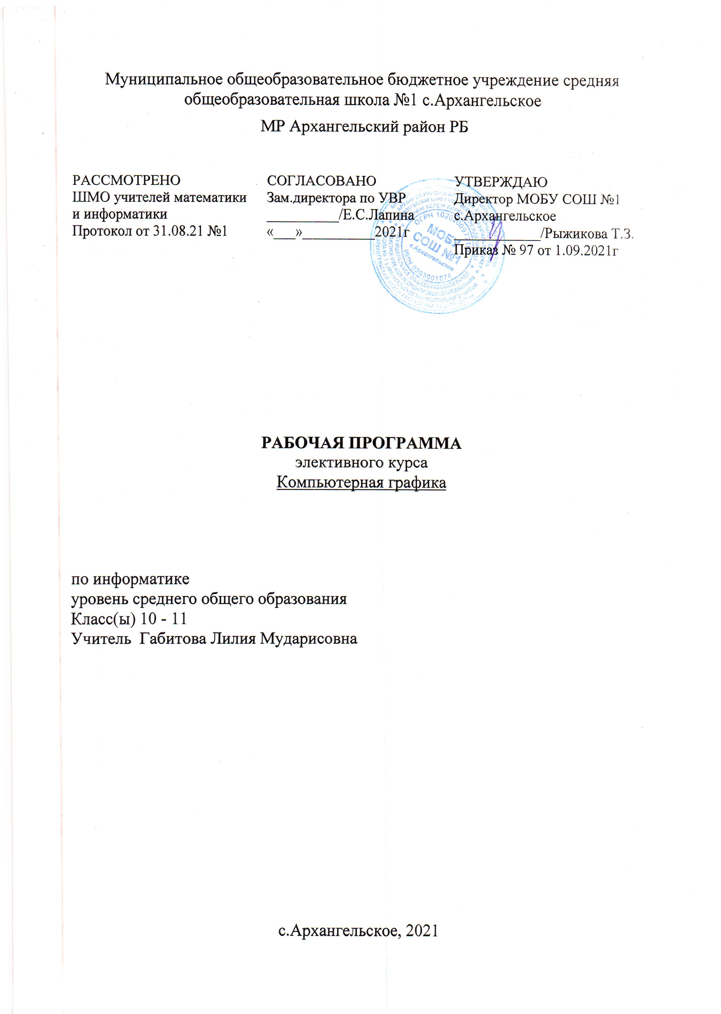
Пояснительная записка

Рабочая программа элективного курса «Компьютерная графика» в 10-11 классе составлена на основе программы «Компьютерная графика» автора Л.А.Залоговой.
Программа: Бородин М. Н.. Программа для ОУ «Информатика 2-11 классы», М. :Бином, Лаборатория знаний 2009
Учебник: Залогова Л.А. Компьютерная графика. Элективный курс: Учебное пособие - М.:БИНОМ. Лаборатория знаний, 2009 г.
Залогова Л.А. Компьютерная графика. Элективный курс: Практикум- М.:БИНОМ. Лаборатория знаний, 2006 г.
Залогова Л. Д. Компьютерная графика., М.: Бином, 2008
Количество часов в неделю: 10 кл. – 1 час., 11 кл. – 1 час.
Количество часов в год: 10 кл. -34, 11 кл. - 34

Цели курса:
- дать глубокое понимание принципов построения и хранения изображений;
- изучить форматы графических файлов и целесообразность их использования при работе с различными графическими программами;
- рассмотреть применение основ компьютерной графики в различных графических программах;
- научить учащихся создавать и редактировать собственные изображения, используя инструменты графических программ;
- научить выполнять обмен графическими данными между различными программами.
Задачи курса:
- реализация индивидуализации обучения; удовлетворение образовательных потребностей школьников по информатике;
- формирование устойчивого интереса учащихся к предмету;
- обеспечение усвоения обучающимися наиболее общих приемов и способов обработки изображений;
- развитие коммуникативных и общеучебных навыков работы в группе, самостоятельной работы, умений вести дискуссию, аргументировать ответы.

Планируемые результаты освоения предмета

Личностные результаты
- сформированность мировоззрения, соответствующего современному уровню развития науки и техники;
- готовность и способность к образованию, в том числе самообразованию, на протяжении всей жизни; сознательное отношение к непрерывному образованию как условию успешной профессиональной и общественной деятельности;
- навыки сотрудничества со сверстниками, детьми младшего возраста, взрослыми в образовательной, учебно-исследовательской, проектной и других видах деятельности;
- эстетическое отношение к миру, включая эстетику научного и технического творчества;
- осознанный выбор будущей профессии и возможностей реализации собственных жизненных планов; отношение к профессиональной деятельности как возможности участия в решении личных, общественных, государственных, общенациональных проблем.

Метапредметные результаты
- умение самостоятельно определять цели деятельности и составлять планы деятельности; самостоятельно осуществлять, контролировать и корректировать деятельность; использовать все возможные ресурсы для достижения поставленных целей и реализации планов деятельности; выбирать успешные стратегии в различных ситуациях;
- умение продуктивно общаться и взаимодействовать в процессе совместной деятельности, учитывать позиции других участников деятельности, эффективно разрешать конфликты;
- владение навыками познавательной, учебно-исследовательской и проектной деятельности, навыками разрешения проблем; способность и готовность к самостоятельному поиску методов решения практических задач, применению различных методов познания;
- готовность и способность к самостоятельной информационно-познавательной деятельности, включая умение ориентироваться в различных источниках информации, критически оценивать и интерпретировать информацию, получаемую из различных источников;
- умение использовать средства информационных и коммуникационных технологий в решении когнитивных, коммуникативных и организационных задач с соблюдением требований эргономики, техники безопасности, гигиены, ресурсосбережения, правовых и этических норм, норм информационной безопасности.

Предметные результаты
- сформированность представлений о роли информации и связанных с ней процессов в окружающем мире;
- владение системой базовых знаний, отражающих вклад информатики в формирование современной научной картины мира;
- сформированность представлений о важнейших видах дискретных объектов и об их простейших свойствах, о кодировании и декодировании данных и причинах искажения данных при передаче;
- систематизация знаний, относящихся к математическим объектам информатики; умение строить математические объекты информатики;
- сформированность базовых навыков и умений по соблюдению требований техники безопасности, гигиены и ресурсосбережения при работе со средствами информатизации;
- сформированность представлений об устройстве современных компьютеров, о тенденциях развития компьютерных технологий;
- знаний базовых принципов организации и норм информационной этики и права, принципов обеспечения информационной безопасности, способов и средств обеспечения надёжного функционирования средств ИКТ;
- понимания основ правовых аспектов использования компьютерных программ и работы в Интернете;
- владение опытом построения и использования компьютерно-математических моделей, проведения экспериментов и статистической обработки данных с помощью компьютера, интерпретации результатов, получаемых в ходе моделирования реальных процессов; умение оценивать числовые параметры моделируемых объектов и процессов; сформированность представлений о необходимости анализа соответствия модели и моделируемого объекта (процесса);
- владение навыками алгоритмического мышления и понимание необходимости формального описания алгоритмов;
- использование готовых прикладных компьютерных программ по выбранной специализации.

СОДЕРЖАНИЕ учебного КУРСА
(10-11 класс, 68 часов, 1 час в неделю)
Модуль 1. Введение в компьютерную графику. Методы представления графических изображений.
  - Основные виды графики.
Растровая графика. Достоинства растровой графики. Недостатки растровой графики. Векторная графика. Достоинства векторной графики. Недостатки векторной графики. Сравнение растровой и векторной графики. Особенности растровых и векторных программ.
  - Цвет в компьютерной графике
Описание цветовых оттенков на экране монитора и на принтере (цветовые модели). Цветовая модель RGB. Формирование собственных цветовых оттенков на экране монитора. Цветовая модель CMYK. Формирование собственных цветовых оттенков при печати изображений. Взаимосвязь цветовых моделей RGB и CMYK. Кодирование цвета в различных графических программах. Цветовая модель HSB (Тон — Насыщенность — Яркость).
- Векторные и растровые форматы.
Методы сжатия графических данных. Сохранение изображений в стандартных форматах, а также собственных форматах графических программ. Преобразование файлов из одного формата в другой.
Модуль 2. Растровый графический редактор Gimp

- Знакомство с Gimp.

Знакомство с редактором. Тип лицензии. История создания и назначение редактора. Окна и панели инструментов редактора. (Инструменты выделения, масштабирования, кадрирования изображения. Компоненты окна изображения). Инструменты цвета.
- Инструменты и диалоги.

Инструменты рисования: карандаш, кисть, ластик, аэрограф, перо, размывание, резкость, осветление, затемнение. Клонирование изображения. Заливка. Диалоги: навигация, история отмен, выбор цвета, кистей, текстуры, градиента, палитры, выбора шрифтов.
- Текст
Вставка текста. Параметры текста. Форматирование текста. Диалоги: навигация, история отмен, выбор цвета, кистей, текстуры, градиента, палитры, выбора шрифтов.
- Инструмент Штамп
Инструменты Штамп и Штамп с перспективой. Выделение переднего плана. Выделение объекта: Умные ножницы. Контуры. Выделение произвольных областей
- Работа со слоями
Слои. Атрибуты слоя. Перемещение, удаление слоя. Совмещение нескольких изображений. Эффект движения.
- Рисование геометрических фигур
Рисование геометрических фигур (Рисование прямоугольников, квадратов, овалов, окружностей, используя инструменты выделения прямоугольных и эллиптических областей, заливка цветом или шаблоном). Рисование объемных фигур.
- Работа с изображением. Фильтры.
Сканирование изображений. Характеристики сканеров. Коррекция и сохранение изображения. Формат изображений. Фильтры. Создание и оптимизация изображений для Web-страниц.
- Анимация в Gimp.
Создание анимационного текста. Анимация изображений. Сменяющиеся кадры. Постепенно появляющиеся и исчезающие рисунки, текст.
- Творческий проект
Модуль 3. Векторный графический редактор Inkscape
  - Интерфейс программы Inkscape
Знакомство с интерфейсом. (Рабочее окно программы Inkscape. Особенности меню. Рабочий лист. Организация панели инструментов. Панель свойств. Палитра цветов. Строка состояния).
  - Основы работы с объектами.
Создание фигур. Инструменты рисования: Звезды Прямоугольник, Эллипс, Многоугольники, Спираль.
  - Закраска рисунков.
Однородные (плоский цвет) и градиентные заливки
  - Вспомогательные режимы работы.
Изменение цвета, толщины, стиля штриха (контура). Вспомогательные режимы работы.
  - Создание рисунков из кривых
Особенности рисования кривых. Важнейшие элементы кривых: узлы и траектории. Редактирование формы кривой. Рекомендации по созданию рисунков из кривых.
  - Методы упорядочения и объединения объектов.
Изменение порядка расположения объектов. Выравнивание объектов на рабочем листе и относительно друг друга. Методы объединения объектов: группирование, объединение, логические операции над объектами.
  - Работа с текстом.
Создание текстового объекта Кернинг. Расположение текста вдоль кривой. Заверстывание текста в блок.
Модуль 4. Векторный графический редактор Open Office.org Draw
Интерфейс программы. Меню, панель инструментов. Объекты и работа с ними. Контуры. Заливка. Группировка объектов. Объединение, вычитание и пересечение фигур. Расположение объектов. Выравнивание и распределение объектов
Модуль 5. Разработка и защита итогового проекта
Разработка и защита итогового творческого проекта. (Три графические работы, выполненные в программах, изученных в течение курса).

№ | Наименование модулей | Всего, час | В том числе |  |  | Форма контроля
№ | Наименование модулей | Всего, час | лекция | практика | тестирование | Форма контроля
1. | Введение в компьютерную графику. Методы представления графических изображений. | 4 | 2 | 1 | 1 | тестирование
2. | Растровый графический редактор Gimp | 30 | 6 | 23 | 1 | тестирование защита проекта
3 | Векторный графический редактор Inkscape | 22 | 7 | 15 | 0 | защита проекта
4 | Векторный графический редактор Open Office.org Draw | 9 | 4 | 4 | 1 | тестирование
5 | Итоговая работа | 3 | 0 | 3 | 0 | защита проекта
Итого: |  | 68 | 19 | 46 | 3

Методическое обеспечение

Применяемые технологии
Основной технологией обучения в элективном курсе является метод проектов. Метод проектов – способ достижения дидактической цели через детальную разработку проблемы, которая должна завершиться вполне реальным, осязаемым практическим результатом, оформленным тем или иным образом.
Технология ориентирована на самостоятельную (индивидуальную, парную, групповую) деятельность учащихся при выполнении практических заданий и творческих проектов в течение определенного отрезка времени. Выполнение творческих проектных работ завершается их защитой и рефлексивной оценкой.

Формы занятий
Курс включает в себя две части: лекционную и практическую. Теоретическая часть организована в форме лекций. Лекции проводятся с обязательным использованием иллюстративных материалов. Практическая часть – в форме самостоятельных заданий (практических работ на компьютере) и творческих работ, что является важной составляющей всего курса. Теоретическая и прикладная часть курса изучается параллельно, чтобы сразу же закреплять теоретические вопросы на практике.
В ходе выполнения индивидуальных работ, учитель консультирует учащихся и при необходимости оказывает им помощь. Выполняя практические задания, учащиеся не только закрепляют навыки работы с программами, но и развивают свои творческие способности. Каждое занятие начинается с мотивационного этапа, ориентирующего учащегося на выполнение практического задания по теме.
Тема урока определяется приобретаемыми навыками, например «Создание рисунков из кривых». Изучение нового материала носит сопровождающий характер, ученики изучают его с целью создания запланированного образовательного продукта (рисунка, логотипа, плаката и др.).
Одной из форм работы могут быть занятия – семинары (занятия-исследования), где учащиеся, разбившись на группы, самостоятельно исследуют определенные возможности программы, затем обмениваются полученными знаниями. В итоге учащиеся должны овладеть полным спектром возможностей работы с программой.
Примерный порядок изложения материала:
- Повторение основных понятий и методов для работы с ними.
- Ссылки на разделы учебного пособия, которые необходимо изучить перед выполнением заданий урока.
- Основные приемы работы. Этот этап предполагает самостоятельное выполнение заданий для получения основных навыков работы; в каждом задании формулируется цель и излагается способ ее достижения.
- Упражнения для самостоятельного выполнения.
- Проекты для самостоятельного выполнения.

Формы отчетности и контроля
Предметом диагностики и контроля являются внешние образовательные продукты учеников (созданные графические изображения), а также их внутренние личностные качества (освоенные способы деятельности, знания, умения), которые относятся к целям и задачам курса.
Основой для оценивания деятельности учеников являются результаты анализа его продукции и деятельности по ее созданию. Оценка имеет различные способы выражения — устные суждения педагога, письменные качественные характеристики.
Оценке подлежит в первую очередь уровень достижения учеником минимально необходимых результатов, обозначенных в целях и задачах курса. Оцениванию подлежат также те направления и результаты деятельности учеников, которые определены в рабочей программе учителя и в индивидуальных образовательных программах учеников.
Ученик выступает полноправным субъектом оценивания. Одна из задач педагога — обучение детей навыкам самооценки. С этой целью учитель выделяет и поясняет критерии оценки, учит детей формулировать эти критерии в зависимости от поставленных целей и особенностей образовательного продукта.
Проверка достигаемых учениками образовательных результатов производится в следующих формах:
- текущий рефлексивный самоанализ, контроль и самооценка учащимися выполняемых заданий - оценка промежуточных достижений используется как инструмент положительной мотивации, для своевременной коррекции деятельности учащихся и учителя; осуществляется по результатам выполнения учащимися практических заданий на каждом занятии;
- взаимооценка учащимися работ друг друга или работ, выполненных в группах;
- текущая диагностика и оценка учителем деятельности школьников;
- промежуточное тестирование учащихся - усвоение теоретической части курса проверяется с помощью тестов.
- итоговый контроль проводится в конце всего курса в форме публичной защиты творческих работ (индивидуальных или групповых);
На основе творческих работ проводятся конкурсы, формируются «портфолио» учащихся.

Техническое и программное оснащение курса:
- Персональный компьютер с процессором не ниже 1,2 Ггц и 256 Мб оперативной памяти с установленной операционной системой Linux или Windows
- Цифровой фотоаппарат.
- Сканер.
- Выход в Интернет (желателен, но не обязателен)
- Графические редакторы Gimp, Inkscape, Open Office.org Draw.
Список литературы:
- Залогова Л.А. Компьютерная графика. Элективный курс: Учебное пособие - М.:БИНОМ. Лаборатория знаний, 2009 г.
- Залогова Л.А. Компьютерная графика. Элективный курс: Практикум- М.:БИНОМ. Лаборатория знаний, 2006 г.
- Программа: Бородин М. Н.. Программа для ОУ «Информатика 2-11 классы», М. :Бином, Лаборатория знаний 2009
- Учебник: Залогова Л. Д. Компьютерная графика., М.: Бином, 2008

